田弘，女，学号1429105，2014级环境工程专业。人生格言：有一日当尽一日之勤。在校期间曾多次获得上海海洋大学人民奖学金一等奖、劳雷奖学金、元鼎学院学员奖学金、国家奖学金，获校优秀团员、优秀学生、优秀学生标兵、优秀团员干部等荣誉称号，获华东师范大学暑期夏令营“优秀营员”称号。
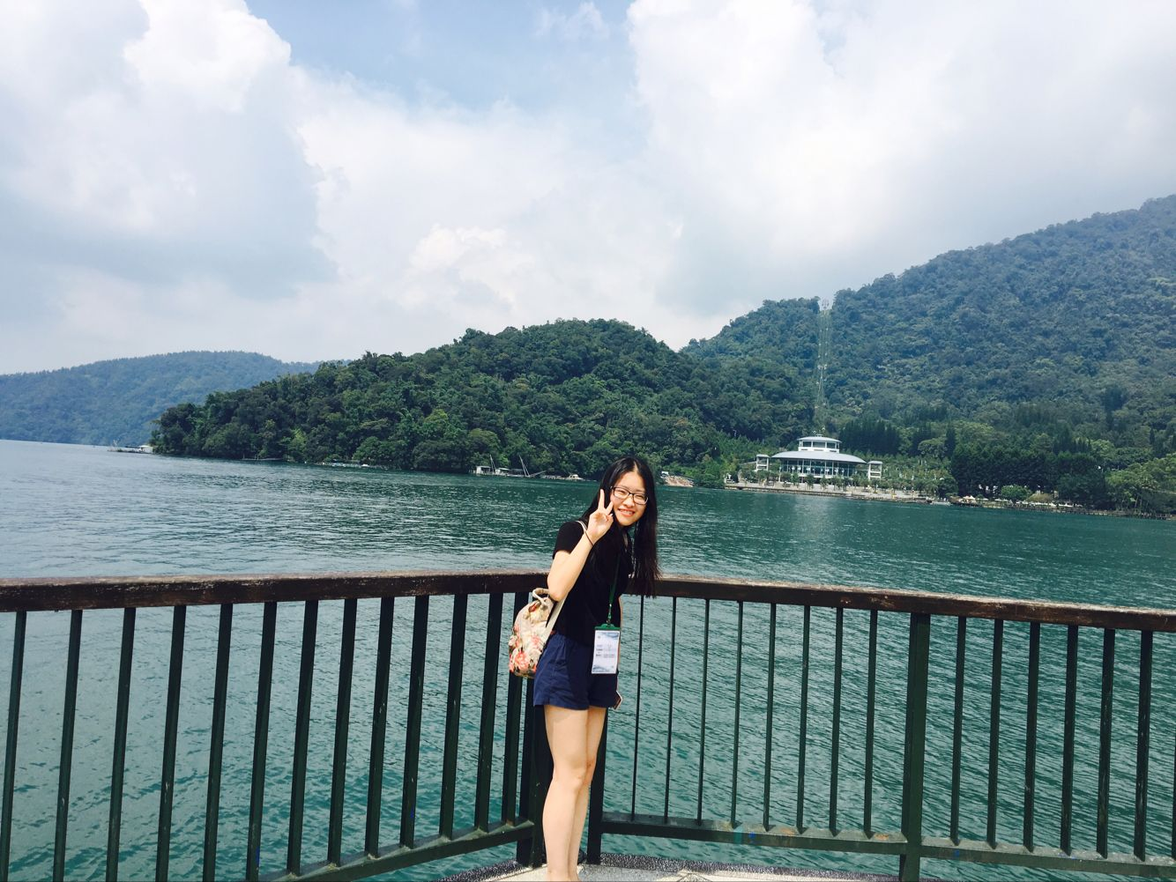
她来自上海市。大一时加入了院学生会与校团委，大二时担任校团委组织部部长，大三一年担任校团委学生负责人；参与过校迎新志愿者与2012级毕业典礼志愿者；在社会实践上参与了2016年“知行杯”，《食品安全模拟系统推广调研》作为校级立项；在科创上参与了市级立项《物理化学试验 3D 虚拟教学系统开发》、校级立项《应用稳定同位素技术研究淀山湖主要种类的营养结构》和《淀山湖生态环境质量现状评价研究》。并参加台湾海洋大学暑期陆生夏令营交流项目。
大学最大的收获：通过参与大创项目，收获了很多课本上学习不到的东西。在项目准备的前期，相关文献的查阅让自己收获了文献检索能力和阅读英文文献的能力，经过细致学习、分析项目研究内容，在不懈的坚持和努力下，形成自己独到的见解，在原来的基础上有更进一步的认识。
临别之际，对学弟学妹的寄语：来到了海大就是一种缘分，学校提供的机会特别多，只要自己去把握，一定会成为一个很棒的人。这一切都要靠自己的努力去争取，学习是学生的首要任务，应该把更多的时间留给汲取知识提升自己，切忌浪费这四年的年华。

